CRÈTE

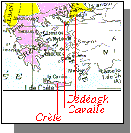

Ile Turque de la Méditerrannée orientale devenue autonome sous contrôle international en 1898 puis annexée à la Grèce en 1913. La France y eut 6 bureaux entre 1899 et 1913.

1902 - 03 Timbres au type d'Alexandrie. Légende CRETE. Dent. 14 x 13.

Idem. Surchargés en Piastres

2 piastres  sur 50c brun et gris |  |  |  | 8 piastres  sur 2 f violet et jaune

20 piastres
sur 5 f bleu et chamois

